Министерство образования Республики Беларусь

Учреждение образования
«Белорусский государственный университет
информатики и радиоэлектроники»

Факультет компьютерных систем и сетей

Кафедра программного обеспечения информационных технологий

Дисциплина «Теория информации»

ОТЧЁТ
к лабораторной работе №1

ПРОСТЕЙШИЕ ШИФРЫ
Вариант 4

Студент гр. 451001
Стешиц Г.О.
Преподаватель:
Болтак С.В.

Минск 2026

СОДЕРЖАНИЕ

1 ЗАДАНИЕ К ЛАБОРАТОРНОЙ РАБОТЕ 3
2 ТЕСТИРОВАНИЕ ПРОГРАММЫ 3
2.1 Столбцовый метод 3
2.2 Алгоритм Виженера (прогрессивный ключ) 6
3 СКРИНШОТЫ ПРОГРАММЫ 9

1 ЗАДАНИЕ К ЛАБОРАТОРНОЙ РАБОТЕ

Вариант 4.
Написать программу, которая выполняет шифрование и дешифрование текстового файла любого размера, содержащего текст на заданном языке, используя следующие алгоритмы шифрования:
- «столбцовый метод» с одним ключевым словом, текст на английском языке;
- алгоритм Виженера, прогрессивный ключ, текст на русском языке.
Для всех алгоритмов ключ задается с клавиатуры пользователем.
Программа должна игнорировать все символы, не являющиеся буквами заданного алфавита, и шифровать только текст на заданном языке. Все алгоритмы должны быть реализованы в одной программе. Программа не должна быть написана в консольном режиме. Результат работы программы – зашифрованный/расшифрованный файл/ы. Кроме работы с файлами программа должна предоставлять ввод/вывод шифруемого текста с клавиатуры/на экран.

2 ТЕСТИРОВАНИЕ ПРОГРАММЫ

2.1 Столбцовый метод

- Тест 1

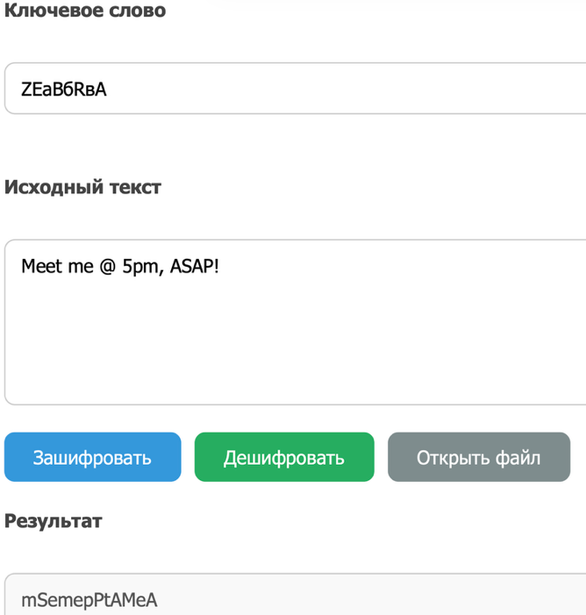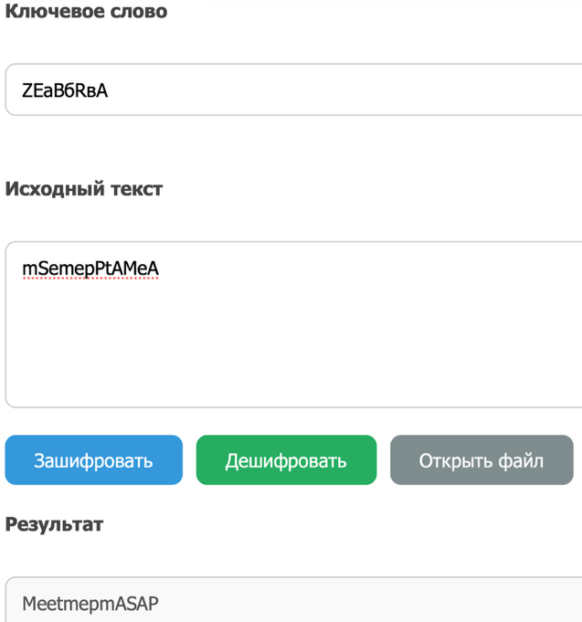

Z | E | B | R | A
5 | 3 | 2 | 4 | 1
M | e | e | t | m
e | p | m | A | S
A | P

Шифротекст: “mSemepPtAMeA”

- Тест 2

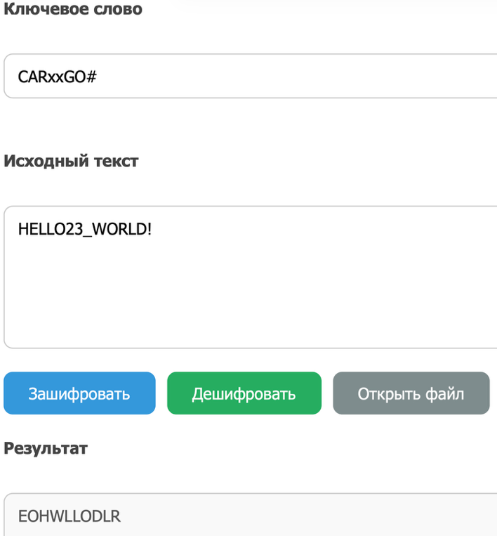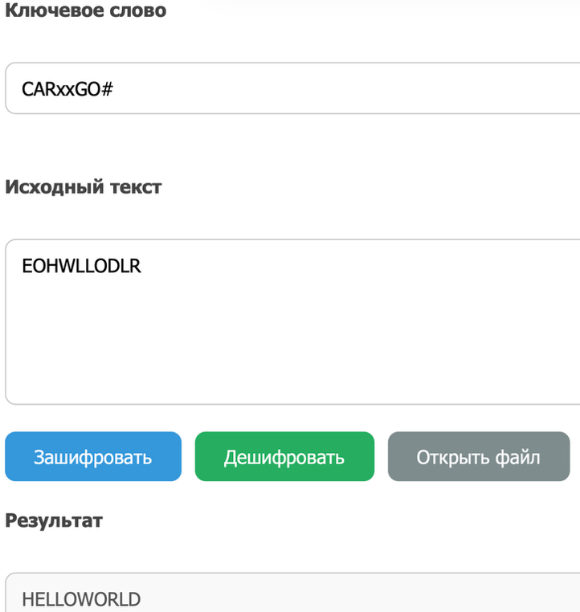

C | A | R | G | O
2 | 1 | 5 | 3 | 4
H | E | L | L | O
W | O | R | L | D

Шифротекст: “EOHWLLODLR”

- Тест 3

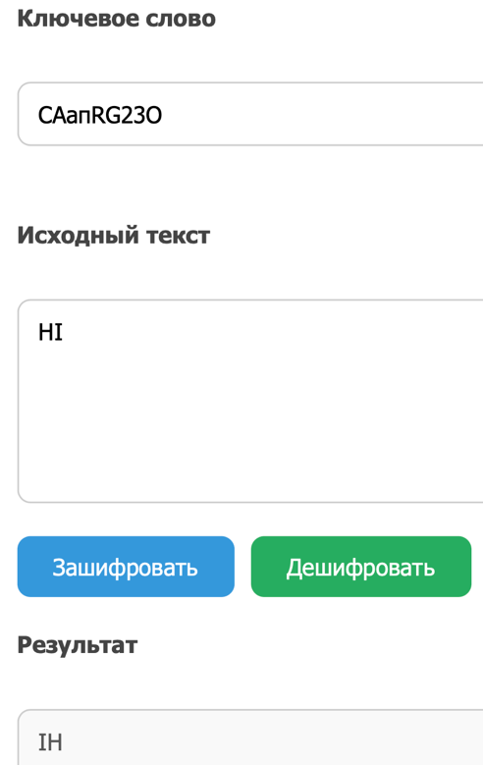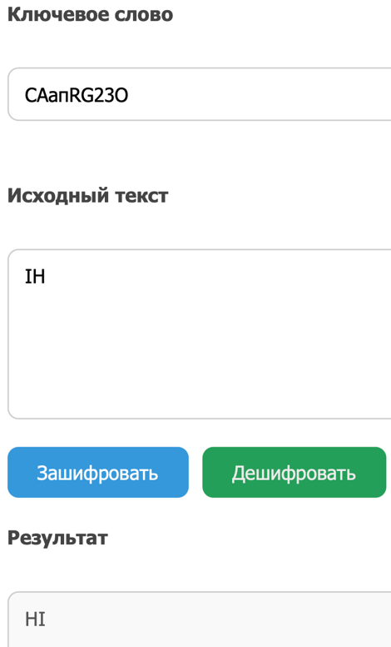

C | A | R | G | O
2 | 1 | 5 | 3 | 4
H | I

Шифротекст: “IH”

- Тест 4
A
1
H
E
L
L
O

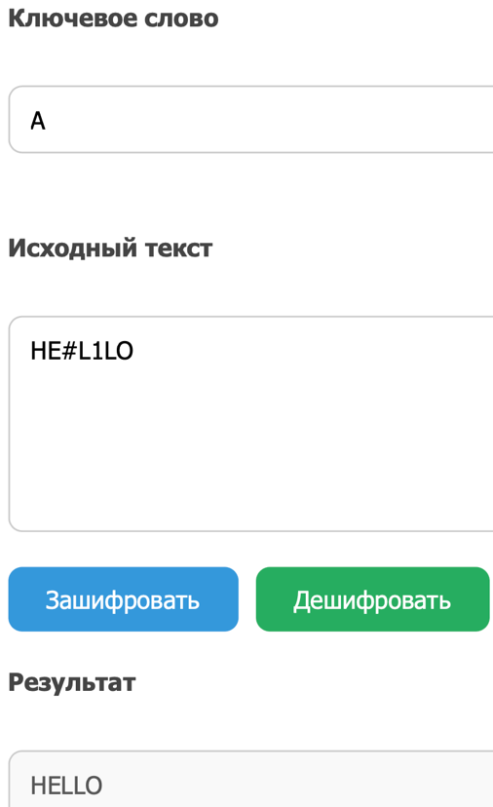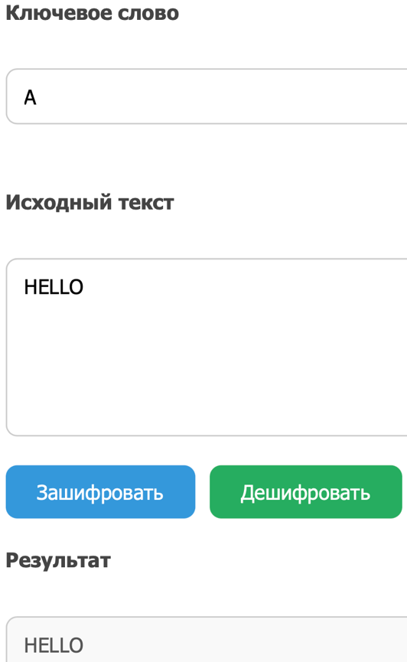
Шифротекст: “HELLO”

- Тест 5

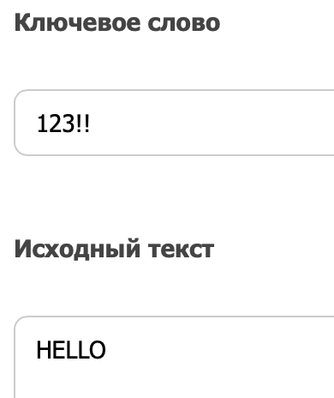

2.2 Алгоритм Виженера (прогрессивный ключ)

Таблица подстановки:

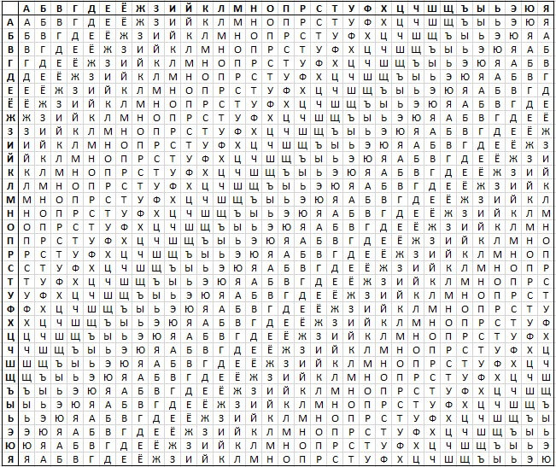

- Тест 1

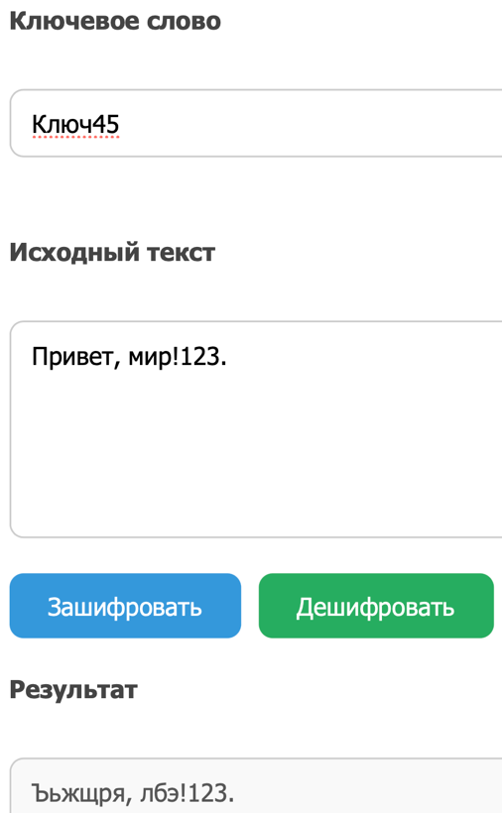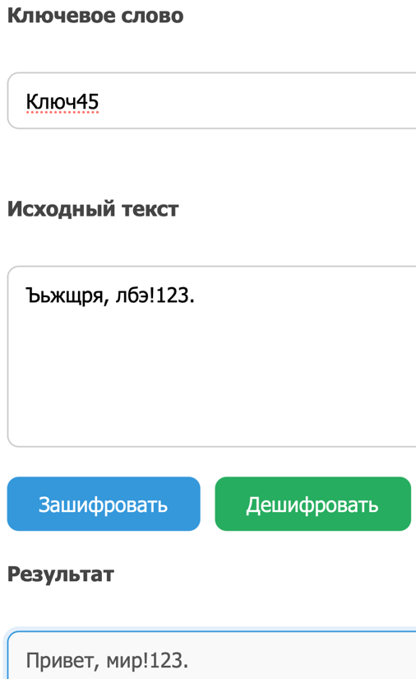

П | р | и | в | е | т | , |  | м | и | р | ! | 1 | 2 | 3 | !
К | Л | Ю | Ч | Л | М |  |  | Я | Ш | М

Шифротекст: “Ъьжщря, лбэ!123.”

- Тест 2

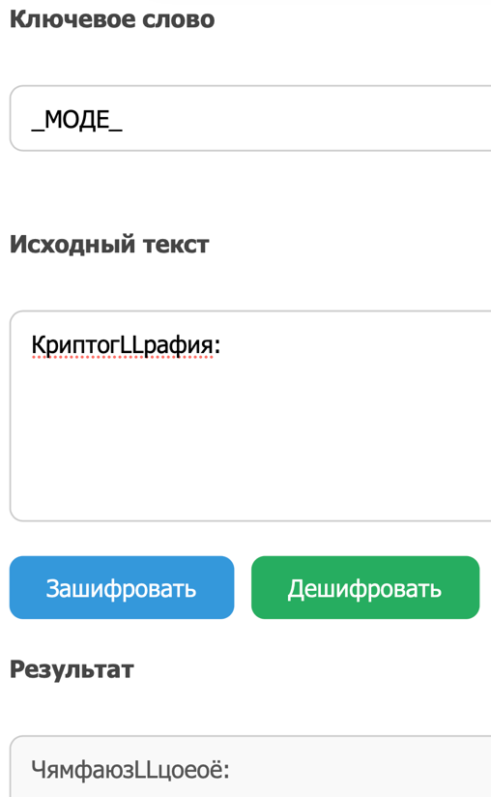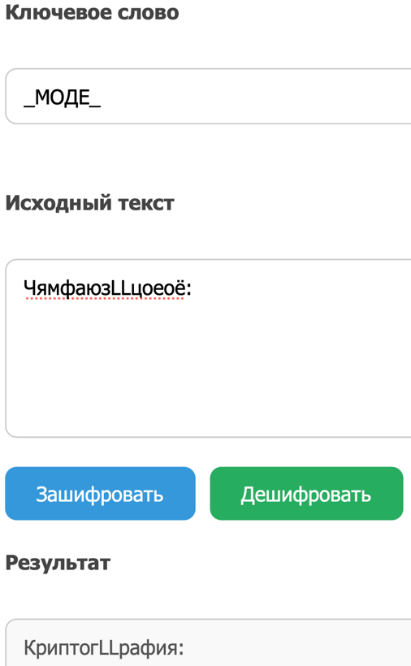
К | р | и | п | т | о | г | L | L | р | а | ф | и | я | :
М | О | Д | Е | Н | П | Е |  |  | Ё | О | Р | Ё | Ж

Шифротекст: “ЧямфаюзLLцоеоё”

- Тест 3

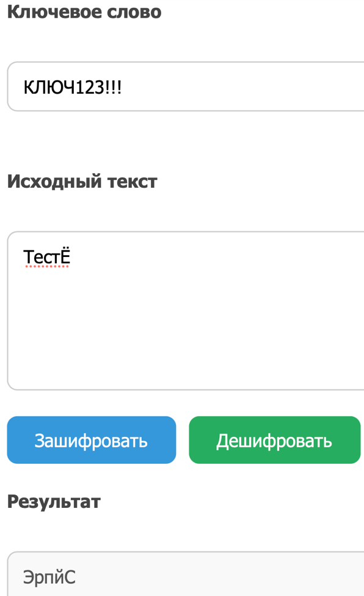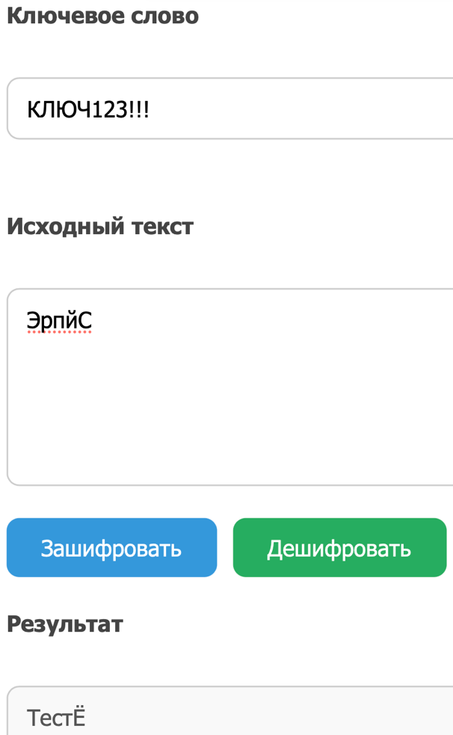

Т | е | с | т | Ё
К | Л | Ю | Ч | Л

Шифротекст: “ЭрпйС”

- Тест 4

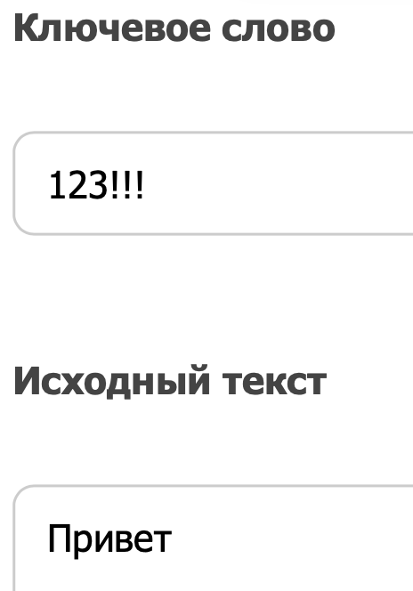

3 СКРИНШОТЫ ПРОГРАММЫ

